Руководство пользователя

Газовые калориферы

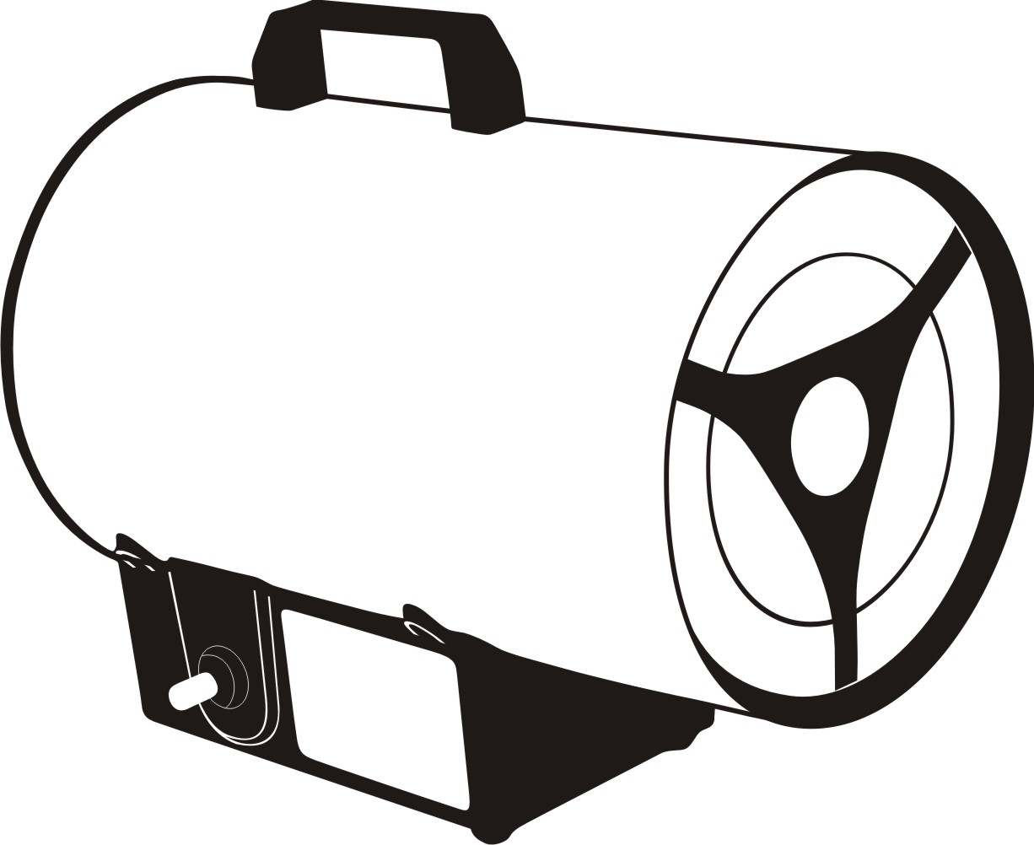

Не предназначен для профессионального использования

LPG 10
LPG 15

ПЕРЕД ТЕМ, КАК ПРИСТУПИТЬ К ЭКСПЛУАТАЦИИ, СЛЕДУЕТ ВНИМАТЕЛЬНО ПРОЧИТАТЬ ИНСТРУКЦИЮ И СОХРАНИТЬ ЕЕ ДЛЯ ДАЛЬНЕЙШЕГО ИСПОЛЬЗОВАНИЯ
- ОБЛАСТЬ ПРИМЕНЕНИЯ
Газовый калорифер предназначен для обогрева производственных и вспомогательных помещений.

- МЕРЫ БЕЗОПАСНОСТИ

ВНИМАНИЕ: Не разрешается пользоваться данным калорифером в местах хранения или использования бензина и других жидкостей, дающих воспламеняющиеся пары.
ПРЕДУПРЕЖДЕНИЕ. До монтажа, эксплуатации и обслуживания данного калорифера необходимо полностью и детально ознакомиться с настоящим руководством. Неправильная эксплуатация калорифера может привести к серьезному травматизму или летальному исходу от ожогов, пожара, взрыва, поражения электрическим током или отравления окисью углерода.
ОТРАВЛЕНИЕ ОКИСЬЮ УГЛЕРОДА: Ранние признаки отравления окисью углерода напоминают грипп и сопровождаются головными болями, головокружением и/или тошнотой. Если у вас появились эти признаки, то это, по всей видимости, означает, что в работе калорифера произошли нарушения. Следует немедленно выйти на свежий воздух! Необходимо устранить неисправности калорифера. Одни люди реагируют на окись углерода сильнее, чем другие. К ним относятся беременные женщины лица с заболеваниями сердца и легких или страдающие малокровием, лица, находящиеся под воздействием алкоголя, а также работающие в условиях высокогорья.
ГАЗ ПРОПАН: Пропан не имеет запаха. В газ пропан добавляется одорант. Запах помогает определить утечку газа. Однако запах, который дает одорант в газе, может ослабеть. Наличие газа может иметь место даже при отсутствии запаха.
Необходимо ознакомиться и разобраться со всеми указанными предупреждениями. Для справок пользуйтесь настоящим руководством, которое поможет вам обеспечить правильную эксплуатацию калорифера в безопасных условиях
- Калорифер не предназначен для эксплуатации в домашних условиях (в жилых помещениях). Используется только для обогрева нежилых площадей. Предназначен в основном для временного обогрева строящихся, реконструируемых или ремонтируемых зданий.
- При установке и эксплуатации калорифера необходимо соблюдать осторожность и следовать
всем действующим на местах правилам и нормам.
- Эксплуатация калорифера допускается только на хорошо проветриваемых площадях и в удалении от горючих материалов. Необходимо обеспечить надлежащую вентиляцию. При ее отсутствии образуется избыточный уровень окиси (СО) и двуокиси (СО₂) углерода. Для вентиляции нужно предусмотреть два отверстия, обеспечивающих поступление свежего воздуха извне. Одно отверстие должно располагаться возле пола, а другое - у потолка.
- Нельзя пользоваться калорифером в местах, где присутствуют пары бензина, разбавителя для краски или других горючих жидкостей. Эксплуатация калорифера допускается только на участках, где нет паров горючих жидкостей и высокого содержания пыли.
- Эксплуатация калорифера в местах, расположенных ниже уровня земляной поверхности, не разрешается. Газ пропан тяжелее воздуха. Поэтому при утечке пропан собирается на самых низких участках. Калорифер следует размещать там, где нет сильных сквозняков, разбрызгивания воды,
попадания дождя и не капает вода.
- До эксплуатации проводится проверка калорифера на наличие повреждений. Поврежденным калорифером пользоваться запрещается.
- Использовать можно только газ пропан - 13Р
- Хранить баллоны с пропаном следует при температуре не выше 38°С.
- При перемещении или при прекращении работы калорифера его необходимо отключить от системы подачи пропана и от электросети.
- Напряжение и частота электросети должны соответствовать номиналам, указанным на табличке данной модели калорифера.
- Разрешается пользоваться только тем шлангом и регулятором, которые входят в комплект калорифера.
- Перед каждым включением следует проверить шланг. В случае обнаружения порезов, износа или повреждений его следует заменить. Для этого следует пользоваться приспособлением для замены шланга.
- Калорифер не должен располагаться менее, чем в двух метрах от баллона с пропаном. Не следует направлять калорифер на баллоны с пропаном. Минимальное расстояние между калорифером и горючими материалами: Выпускное отверстие – 3 м; боковины – 1 м; верхняя часть – 2 м; задняя торцевая часть – 1 м.
- Работающий или прогревшийся калорифер следует размещать на устойчивой и ровной поверхности.
- Калорифер следует размещать в местах недоступных для детей и животных.
- При использовании термостата запуск калорифера производится в любое время.
- Не разрешается загораживать впускное (с задней части) и выпускное (с передней части) воздушные отверстия калорифера.
- Запрещается передвигать, переносить и обслуживать прогревшийся, работающий или подключенный калорифер.
- Вносить изменения в заводское исполнение запрещается: калорифер должен содержаться в первоначальном состоянии. Если в калорифер внесены изменения, то пользоваться им не разрешается.
- Подсоединять воздухопроводы к передней и задней частям калорифера запрещается. Можно использовать только такие сменные детали, которые входят в комплект калорифера: для данного калорифера пригодны только рассчитанные на него конструкционные части.
- Нельзя применять для замены или использовать универсальные запчасти. Неподходящие для замены детали могут привести к серьезному травматизму или смертельному исходу.

- ПОДГОТОВКА К ЭКСПЛУАТАЦИИ

Для калорифера пользователь должен обеспечить газ пропан и баллоны для него. Данным калорифером следует пользоваться только при наличии системы удаления паров пропана. Количество пропана в баллонах, готовых для работы калорифера, меняется. Это зависит от двух факторов:
- Количества пропана в баллоне (-ах)
- Температуры баллона (-ов)
Калорифер подключается к электросети в соответствии с действующими нормами и правилами. Перед обслуживанием или ремонтом следует убедиться в том, что вилка от электрической розетки отключена, Единственным горючими веществами, которые можно использовать, являются газ пропан. Располагать калорифер необходимо таким образом, чтобы на пути горячего воздуха от воздуходувки не было воспламеняющихся предметов, (т.е. тканей, бумаги, дерева, горючих веществ и т.п.). Газовый баллон устанавливают в защитном месте позади калорифера. Следует убедиться, что вентилятор, не загорожен никакими предметами. К газовому баллону в следующем порядке подключаются: регулятор давления, предохранительный клапан, газовая трубка. Необходимо помнить, что соединения имеют левую резьбу и закрепляются поворотом против часовой стрелки. Нужно проверить, имеются ли между баллоном и регулятором резиновое уплотнительное кольцо (если того требует тип соединения). Соединить трубку со стыком калорифера. Проверить плотность соединения с помощью жидкого мыла: присутствие пузырьков означает утечку газа. Для обеспечения более продолжительного автономного режима можно соединить несколько баллонов. Для подсоединения баллона можно пользоваться только следующими вспомогательными приспособлениями:
- Гибкая трубка для жидкого газа
- Регулятор давления жидкого газа
ПРЕДУПРЕЖДЕНИЕ. Использование калорифера без кожуха не допускается. Подключение к электросети производится только с помощью штепселя с прерывателем тока. Размеры отверстия для выпуска воздуха ни по каким причинам уменьшены быть не могут.
Еще раз подробно ознакомьтесь с предупреждениями, приведенными в разделе "Меры безопасности". Это необходимо для безопасной эксплуатации калорифера. При пользовании калорифером следует соблюдать все местные нормы и правила. После установки или обслуживания проверьте весь газопровод и соединения на утечку. При проверке на утечку газа пользоваться открытым пламенем не разрешается. Для проверки всех
соединений нужно использовать жидкое мыло, разбавленное водой. Образующиеся пузырьки указывают на наличие утечки. Необходимо немедленно устранить все протечки если таковые имеются.
ВНИМАНИЕ. Необходимо соблюдать минимум требований к вентиляции свежим воздухом извне. Если такая вентиляция не обеспечена, то может наступить отравление окисью углерода. До запуска калорифера следует обеспечить вентиляцию свежим воздухом извне.
Для вентиляции свежим воздухом извне необходимо предусмотреть два отверстия. Одно отверстие должно располагаться возле пола, а другое - у потолка.

- ЭКСПЛУАТАЦИЯ

После подключения корпуса и кабеля:
- Открыть баллон.
- Включить вентилятор с помощью выключателя.
- Нажать кнопку газа и, удерживая ее в таком положении, периодически нажимать на пьезоэлектрический пуск.
- После возгорания пламени держать кнопку газа в нажатом положении в течении 15 - 20 секунд, чтобы активировать устройства безопасности.
- Затем отпустить кнопку: пламя по-прежнему будет гореть.
- При остановке вентилятора по причине какого-либо разрыва в технической схеме калорифер через несколько секунд будет автоматически отключен устройствами безопасности. То же самое происходит при перерыве в подаче газа. В обоих случаях для повторного пуска следует повторить указанную выше процедуру.
- Не следует неоднократно пытаться запустить калорифер в короткий промежуток времени. Если зажигания не происходит, необходимо незамедлительно приступить к поиску причины.

Выключение
- Отключите баллон
- Выключить вентилятор

Если пламя погаснет во время работы нагревателя, то следует проверить:
- Достаточна ли подача газа.
- Не блокирован ли вентилятор.
- Не блокирован ли выход воздуха.

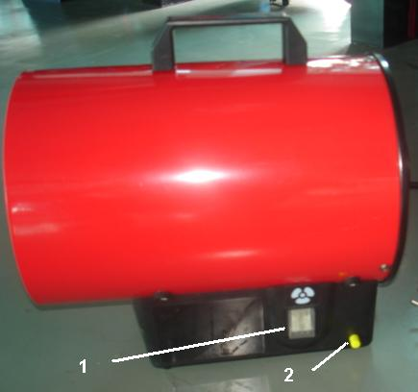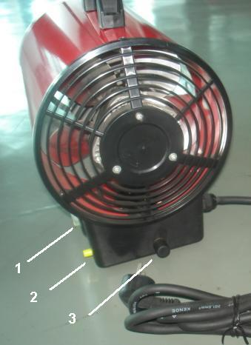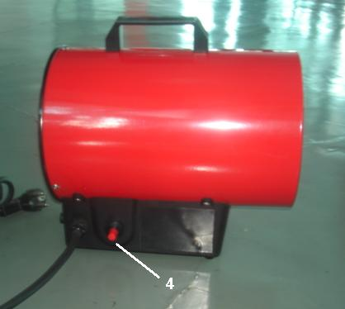

  - Выключатель вентилятора
  - Пьезоэлектрический пуск
  - Штуцер для подачи газа
  - Кнопка газа

Замена баллонов с пропаном
Замена баллонов с пропаном производится при погашенном пламени. Используется только газ пропан 13Р.
- Плотно закрыть клапан подачи пропана на газовом баллоне.
- Снять шланг с регулятором с баллона.
- Подсоединить шланг с регулятором к новому баллону с пропаном. Плотно затянуть.
- Проверить все соединения на утечку.

ВНИМАНИЕ. При проверке на утечку газа пользоваться открытым пламенем не разрешается. Для проверки всех соединений нужно использовать жидкое мыло, разбавленное водой. Образующиеся пузырьки указывают на наличие утечки. Необходимо немедленно устранить все протечки.

  - ХРАНЕНИЕ

ВНИМАНИЕ. Отключить калорифер от баллона с пропаном.
- Хранить баллоны с пропаном следует безопасным образом.
- Поместить упаковочные части на калорифер и шланг с регулятором. Положить калорифер и шланг с регулятором в упаковочную коробку.
- Хранить калорифер в сухом, чистом и безопасном месте. Не хранить шланг с регулятором внутри камеры сгорания калорифера.
- При снятии калорифера с хранения всегда необходимо проверять его внутреннюю часть. Внутри калорифера не должно находиться возгорающихся и иных посторонних предметов.

  - ОБСЛУЖИВАНИЕ

ПРЕДУПРЕЖДЕНИЕ. Если калорифер подключен к электросети или баллонам, находится в нагретом состоянии или работает, обслуживать его запрещается.
- Калорифер необходимо содержать в чистоте. Прочистку калорифера от пыли и загрязнения производят ежегодно или по мере необходимости. При попадании на калорифер пыли или грязи его следует протереть влажной тканью.
- Перед каждым включением калорифер необходимо проверять. Соединения проверяются на утечку. Для этого на них наносится жидкое мыло, разбавленное водой. Образование пузырьков указывает на утечку. Необходимо немедленно устранить все протечки.
- Перед каждым включением следует проверять шланг и регулятор. Если шланг сильно изношен или имеет порезы, его следует заменить.
- Калорифер должен проходить ежегодный осмотр, выполняемый представителем технической службы.
- Внутри калорифера не должно находиться возгорающихся и иных посторонних предметов.
- Прочистка вентилятора производится через каждые 500 часов эксплуатации или по мере необходимости.

  - НЕИСПРАВНОСТИ

НЕИСПРАВНОСТЬ | ПРИЧИНА | МЕРЫ УСТРАНЕНИЯ
Не включается вентилятор | 1. Неисправен электрический кабель  2. Неисправен вентилятор  3. Неисправна вилка/розетка | 1. Заменить или отремонтировать  2. Заменить или отремонтировать  3. Заменить или отремонтировать
Не загорается пламя | 1. Чрезмерный зазор между электродом и горелкой  2. Отсутствие газа  3. Неисправен газовый клапан | 1. Отрегулировать зазор  2. Заменить баллон  3. Требуются специальные работы
Пламя гаснет через несколько секунд после зажигания | 1. Чрезмерный зазор между температурным датчиком и горелкой  2. Недостаточно время ожидания  3. Неисправна цепочка устройств безопасности | 1. Отрегулировать зазор  2. Увеличить время (макс. 20 сек.)  3. Требуются специальные работы
Пламя имеет белый по цвету контур | 1. Воздух в горелке  2. Избыток газа в горелке | 1. Прочистить воздуховыпускной штуцер под калорифером  2. Отрегулировать давление и/или заменить клапан

  - ТЕХНИЧЕСКИЕ ХАРАКТЕРИСТИКИ

МОДЕЛЬ | LPG 10 | LPG 15
Мощность, кВт | 10 | 15
Объем циркуляции воздуха, куб.м/час | 500 | 500
Расход газа, кг/час | 0,727 | 1,200
Вид сжиженного газа | ПРОПАН | ПРОПАН

- ГАРАНТИЙНЫЕ УСЛОВИЯ

Уважаемый покупатель!
- Поздравляем Вас с покупкой нашего изделия и выражаем признательность за Ваш выбор.
- Надежная работа данного изделия в течение всего срока эксплуатации - предмет особой заботы наших сервисных центров. В случае возникновения каких-либо проблем в процессе эксплуатации изделия рекомендуем Вам обращаться только в сервисные центры, адреса и телефоны которых Вы сможете найти в Гарантийном талоне или узнать в магазине.
- При покупке изделия требуйте проверки его комплектности и исправности в Вашем присутствии, инструкцию по эксплуатации и заполненный Гарантийный талон на русском языке. При отсутствии у Вас правильно заполненного Гарантийного талона мы будем вынуждены отклонить Ваши претензии по качеству данного изделия.
- Во избежание недоразумений убедительно просим Вас перед началом работы с изделием внимательно ознакомиться с инструкцией по его эксплуатации.
- Обращаем Ваше внимание на исключительно бытовое назначение данного изделия.
- Правовой основой настоящих гарантийных условий является действующее Законодательство и, в частности, Закон ”О защите прав потребителей”.
- Гарантийный срок на данное изделие составляет 12 месяцев и исчисляется со дня продажи через розничную торговую сеть. В случае устранения недостатков изделия, гарантийный срок продлевается на период, в течение которого оно не использовалось.
- Срок службы изделия – 2 года.
- Наши гарантийные обязательства распространяются только на неисправности, выявленные в течение гарантийного срока и обусловленные производственными факторами.
- Гарантийные обязательства не распространяются на неисправности изделия, возникшие в результате:
- Несоблюдения пользователем предписаний инструкции по эксплуатации изделия.
- Механического повреждения, вызванного внешним ударным или любым иным воздействием.
- Использования изделия в профессиональных целях и объёмах.
- Применения изделия не по назначению.
- Стихийного бедствия.
- Неблагоприятных атмосферных и иных внешних воздействий на изделие, таких как дождь, снег, повышенная влажность, нагрев, агрессивные среды.
- Использования принадлежностей, расходных материалов и запчастей, не рекомендованных или не одобренных производителем.
- Проникновения внутрь изделия посторонних предметов, насекомых, материалов или веществ.
- На инструмент, подвергавшиеся вскрытию, ремонту или модификации вне уполномоченного сервисного центра.
- На принадлежности, запчасти, вышедшие из строя вследствие нормального износа, и расходные материалы, такие как фильтры, угольные щетки, и т. п.
- На неисправности, возникшие в результате перегрузки инструмента, повлекшей выход из строя редуктора, электродвигателя, прожег форсунок или других узлов и деталей. К безусловным признакам перегрузки изделия относятся, помимо прочих: появление цветов побежалости, деформация или оплавление деталей и узлов изделия, потемнение или обугливание изоляции проводов электродвигателя под воздействием высокой температуры.

Импортер: ООО "ПРОРАБ"
Адрес: 115114, г. Москва, Дербеневская набережная, д. 11
Телефон: +7-495-7899770
Сделано в Китае

